

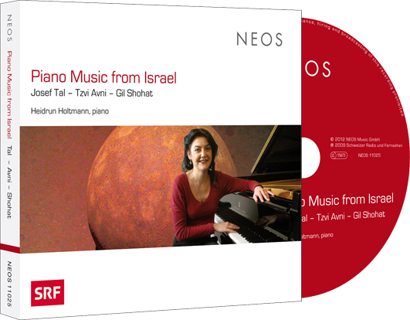 | Piano Music from Israel  Josef Tal (1910–2008)  Cum mortuis in lingua mortua (Ersteinspielung) · Essay II  Tzvi Avni (*1927)  Epitaph · From My Diary  Gil Shohat (*1973)  Three Improvisations on Paintings · The Kiss of Salome  (Ersteinspielungen)  Heidrun Holtmann, Piano
 | NEOS 11025 (1 CD)  Veröffentlichung: Oktober 2012  Gesamtzeit: 77:13 | 

Die Werke auf dieser CD wurden zwischen 1945 und 2001 in Israel komponiert. Sie umspannen eine Ära, die vor die Staatsgründung zurückgeht und bis in die jüngste Vergangenheit reicht. Geschrieben wurden sie von Komponisten aus verschiedenen Generationen.  Josef Tal, 1910 in Pinne (heute: Pniewy) unweit von Posen (heute: Poznán) als Sohn eines Rabbiners geboren, in Berlin aufgewachsen und ausgebildet, verließ NS-Deutschland 1934 und immigrierte mit Studienabschluss in Komposition, Harfe und Klavier nach Israel.  Tzvi Avni, als Hermann Steinke 1927 in Saarbrücken zur Welt gekommen, verließ 1935 das Saargebiet nach dem Anschluss an Deutschland und emigrierte mit seinen Eltern über die Schweiz ins heutige Israel. Da der Vater 1936 verschleppt und umgebracht wurde, musste er früh zum Lebensunterhalt der Familie beitragen, konnte erst mit 16 Jahren seinen ersten Musikunterricht nehmen und kämpfte sich als Autodidakt zur Hochschulreife und zum Komponistenberuf durch. Tal wie Avni engagierten sich in vielen Funktionen für den Aufbau des Musiklebens in Israel, beide suchten stets den internationalen Kontakt.  Gil Shohat ist zwei Generationen jünger. Er wurde 1973 als Sohn einer Journalistin, die für die liberale Tageszeitung »Ha’aretz« arbeitete, in Tel Aviv geboren, wuchs in Israel auf, studierte in Tel Aviv und Jerusalem und erweiterte seine Ausbildung in Komposition, Klavier und Dirigieren danach in Rom und Manchester.  Heidrun Holtmann war mehrfach Preisträgerin nationaler und internationaler Wettbewerbe. Sie gewann 1979 den 2. Preis ex aequo und 1982 den 1. Preis beim Concours Géza Anda in Zürich und konnte binnen weniger Jahre Publikum und Kritiker überzeugen. Es folgten Engagements mit Dirigenten wie Antal Doráti, Iván Fischer und David Zinman. Seit einigen Jahren hat sich die zuvor für ihre herausragenden Interpretationen von beispielsweise Bachs Goldberg-Variationen und dem großen romantischen Repertoire assoziierte Pianistin verstärkt der zeitgenössischen Musik zugewandt. | 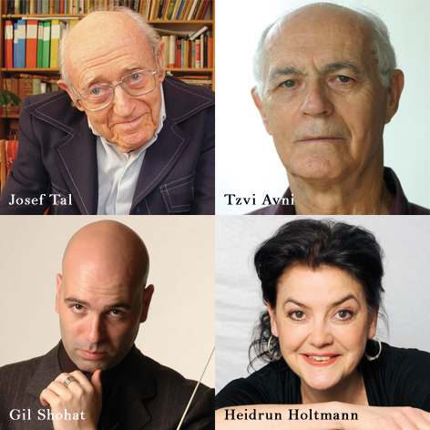  „Hier ist eine große Gestalterin am Werk“, urteilte im Februar 2009 das Magazin Fono Forum, „frei von bloßer demonstrativer Fingerfertigkeit“. Und die Fachzeitschrift Piano News schrieb über ihre unlängst erschienene CD mit Nachtstücken von Chopin bis Bartók: „Heidrun Holtmann ist die Meisterin der Nacht, die ihrem Instrument vielseitige klangfarbliche Facetten entlockt.“ Nach ihrem Konzert beim Schleswig-Holstein Musik Festival im Sommer 2009 lobte der Kritiker der Kieler Nachrichten: „In Heidrun Holtmanns Musizieren ist ein Kitsch-Filter eingebaut … Ihr hochkontrolliertes Leggiero und Legato sind bezwingend, ihr Sinn für feine melodische Rhetorik, für bewusst gesetzte Klangakzente ist hoch entwickelt.“ www.heidrun-holtmann.de

